五年级生成性学习资源

赵晓迁

第2单元

1.

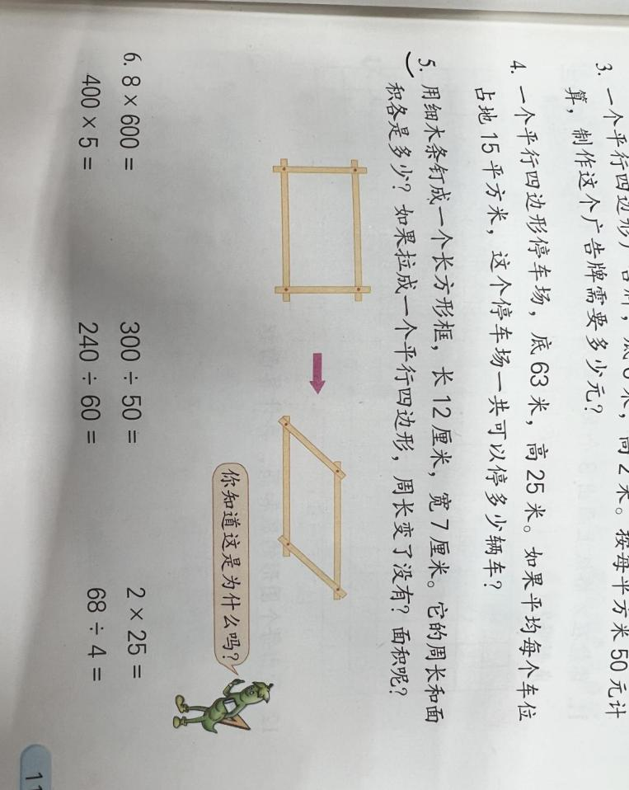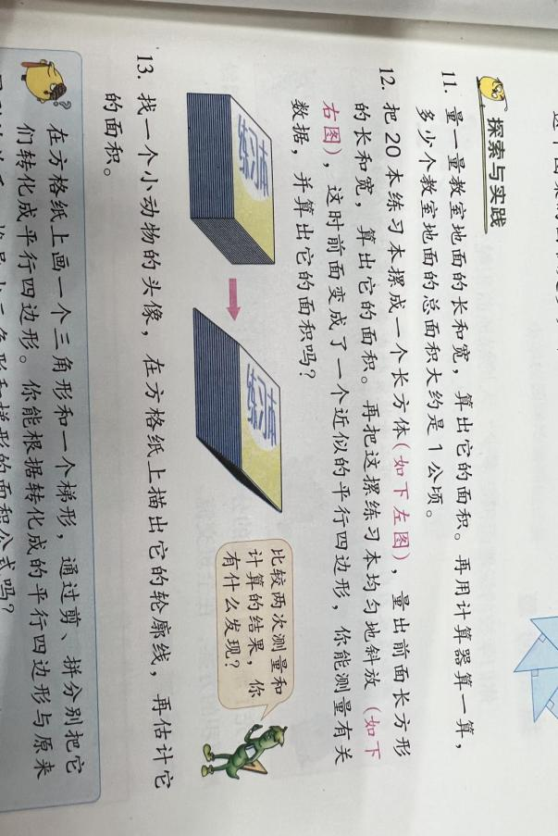

单个出示对于学生困难不是很大，两题对比就有一定难度。不知道什么情况下周长变了，什么情况下面积变了。

交流：通过实物演示帮助学生理解

2

.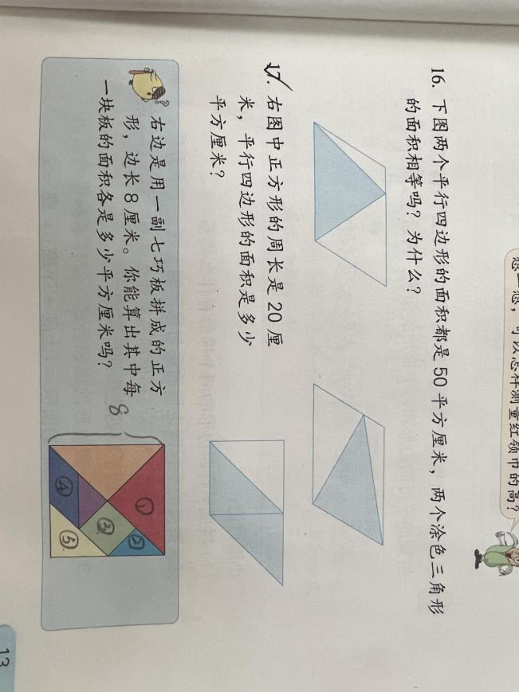

生1：通过平移，第一幅图将左边的小三角平移到右边，第二幅图上面的小三角平移到下面。都能形成一个新的平行四边形，而涂色三角形都是平行四边形面积的一半，所以相等。

生2：

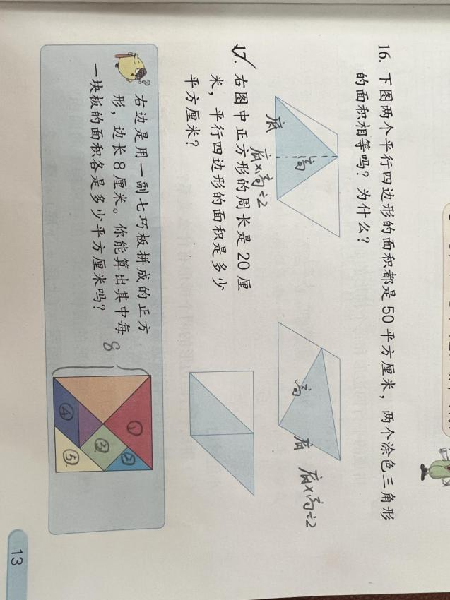

涂色三角形嗾使底×高÷2，虽然底和高不一样，但是各自的底×高求得都是平行四边形面积，所以涂色三角形的面积相等。

交流：通过不同的方法帮助不同层次的学生理解，同底等高的三角形面积是平行四边形面积的一半。

3

.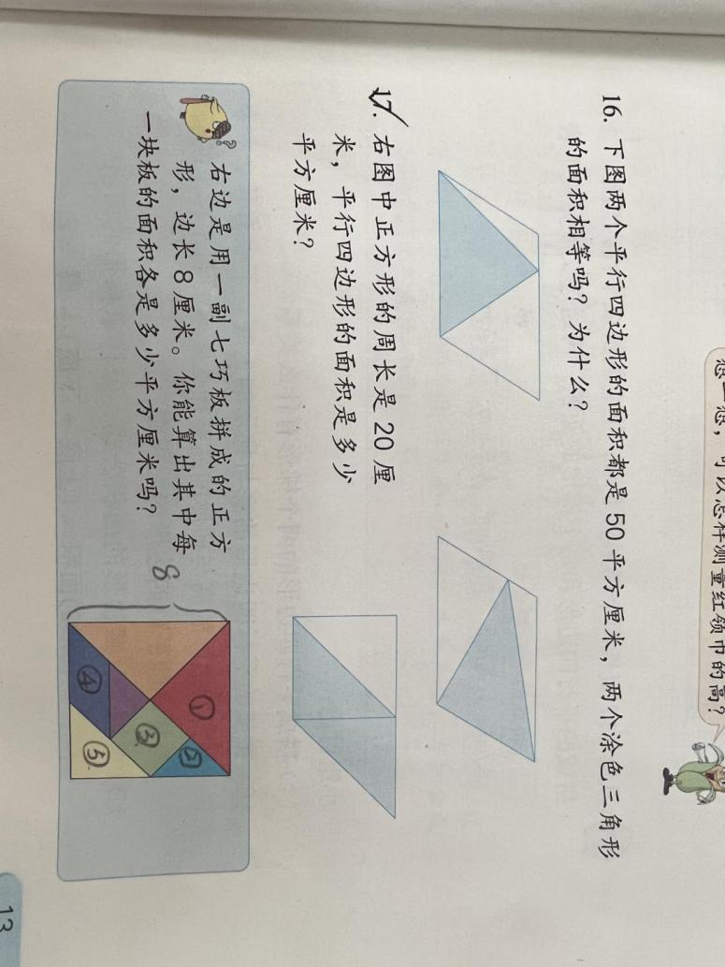

2

3

1

生1:1是由2平移得到，所以平行四边形的面积就是正方形的面积。

生2：平行四边形的面积=底×高，底和高就是正方形的边长。

4

.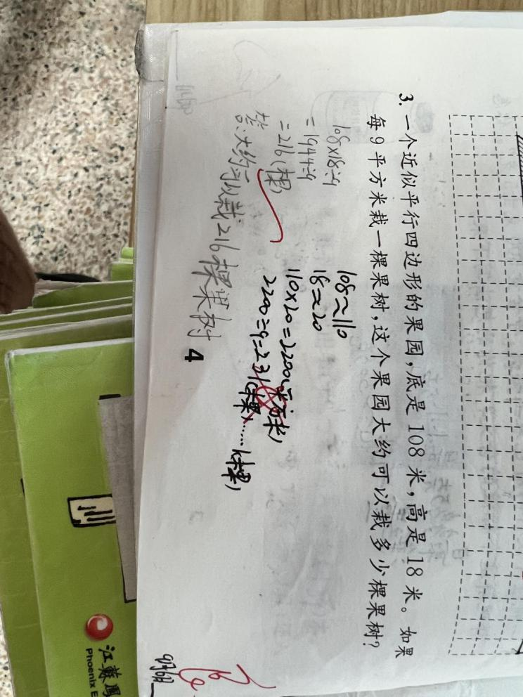

理解上和近似数混淆。这个果园是近似平行四边形，他所测量的底和高已经是一个估值，不需再各自求近似数。

5.

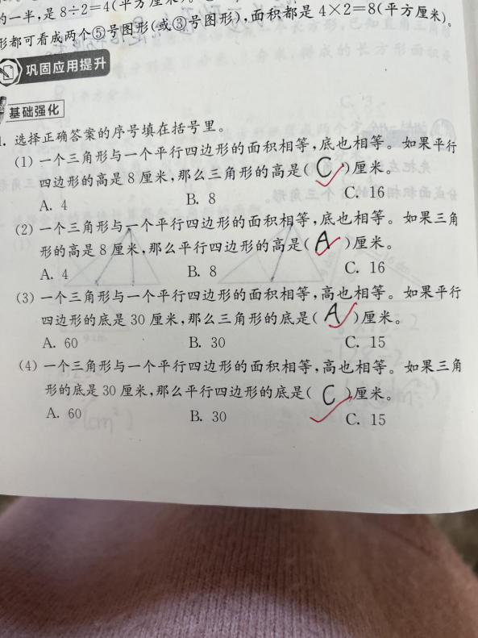

这是一组对比题，对学生的思维要求较高。

当三角形和平行四边形的面积相等时，底也相等，高怎样，或者高相等，底怎样。学生到最后就糊涂了。

需要老师提前交流沟通：三角形和平行四边形在等底等高的情况下，三角形的面积是平行四边形面积的一半，要使面积相等，三角形可以变“胖”也可以变“高”。这样帮助学生理解三角形底和高的变化。

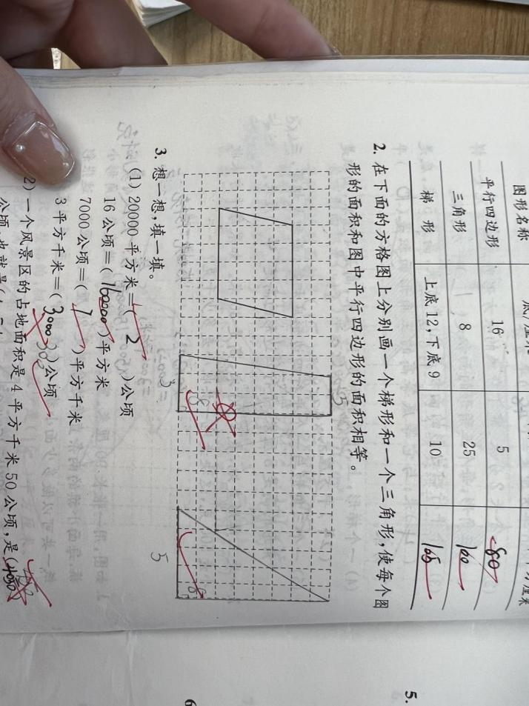

上面对比题理解后，这样的画图题学生画起来就更加顺畅，对于梯形而言，要使面积和平行四边形的面积相等，可以使他变“高”，也可以变“胖”，只不过要注意变“胖”是上底和下底的和是三角形底的2倍。

6.

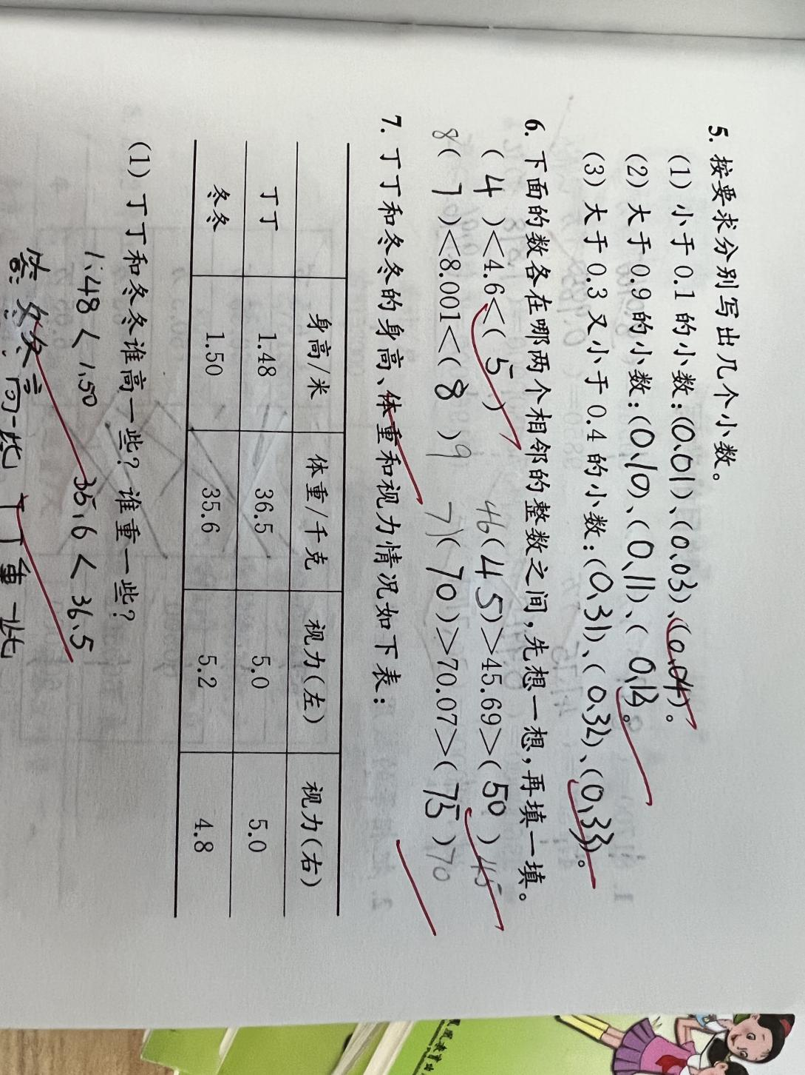

错误原因1：审题不清

2：不填相邻的整数

交流：把数放在数轴中，从具象再转向抽象。

7.

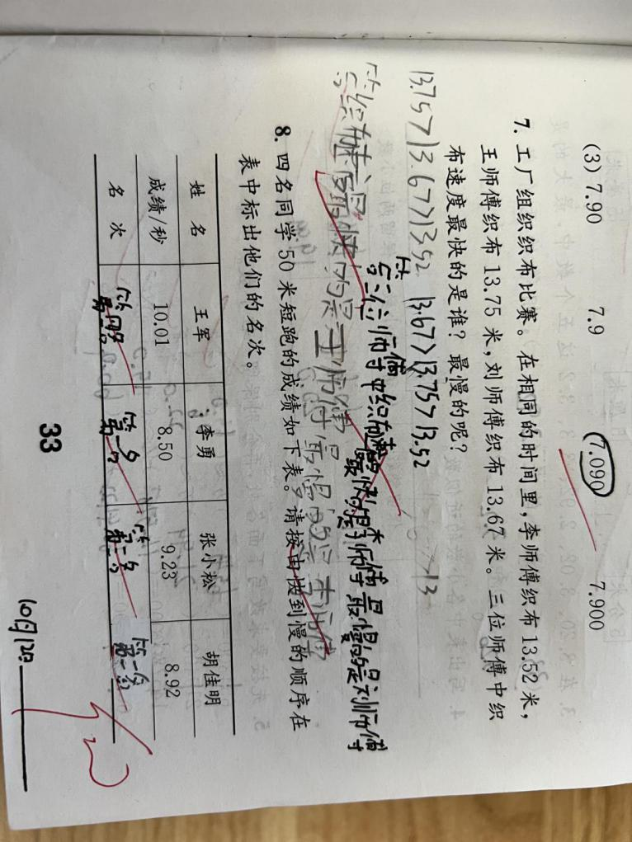

理解困难，结合生活实际理解：相同的时间谁织的多谁快；相同的距离，谁跑的时间短谁跑的快。

第4单元

1.

买1副三角尺用0.6元，买1本练习本用0.48元，三角尺和练习本，哪个贵一些？

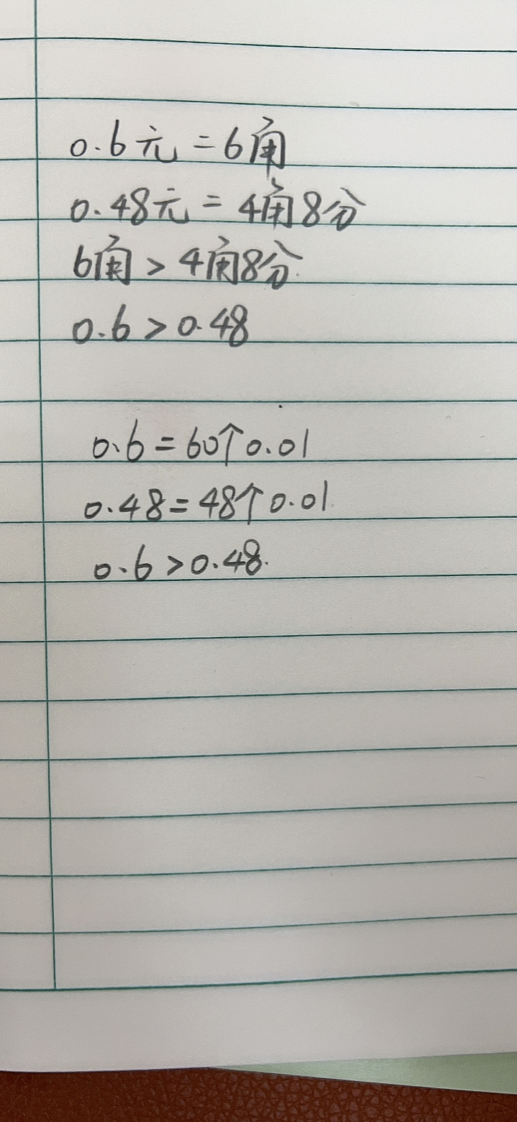

生1：结合情境来理解

生2：依据小数的意义进行比较

要化成相同的计数单位再进行比较

2.

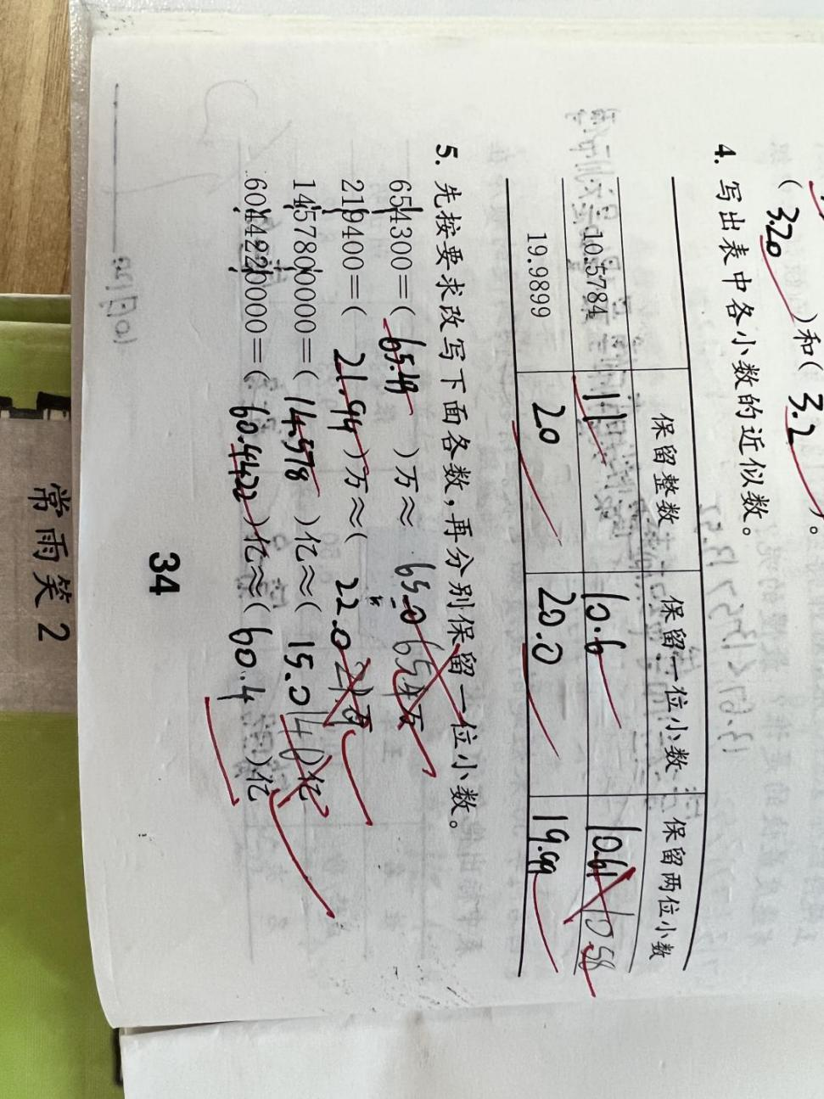

保留一位小数

生1：直接在小数部分添0，保留一位小数添1个0，保留两位小数添2个0

生2：需要进位时，越过十分位，向整数部分进1

交流这两位同学问题出在哪里，明确求近似数的方法：保留一位小数就是精确到十分位，“看”百分位上的数，四舍五入，五入时向十分位进1。

第五单元

1.

夏天西瓜：0.8元/千克，冬天西瓜：2.35元/千克

夏天买3千克西瓜要多少元？

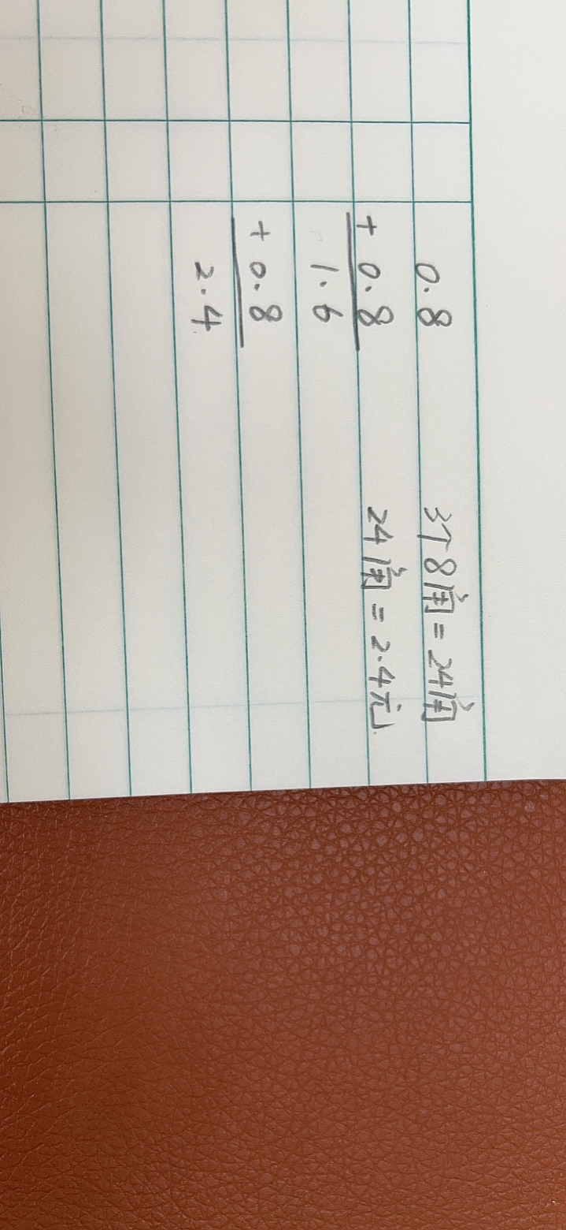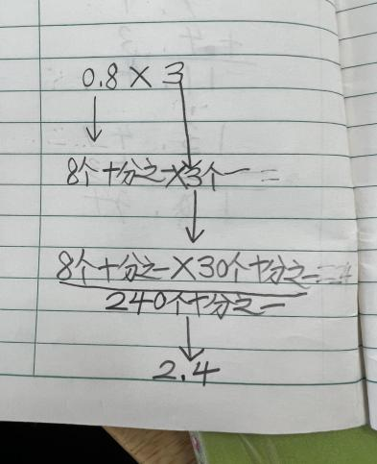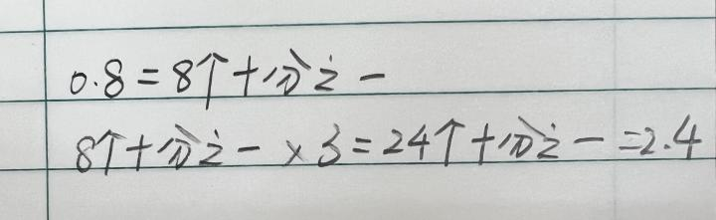

生1：利用乘法的意义变式计算，0.8×2也就是3个0.8相加

生2:利用生活情境，人民币的进率计算

生3:根据小数的意义理解算理，但理解中存在一定的问题，3不需要看成是3个一。

生4：根据小数的意义理解算理

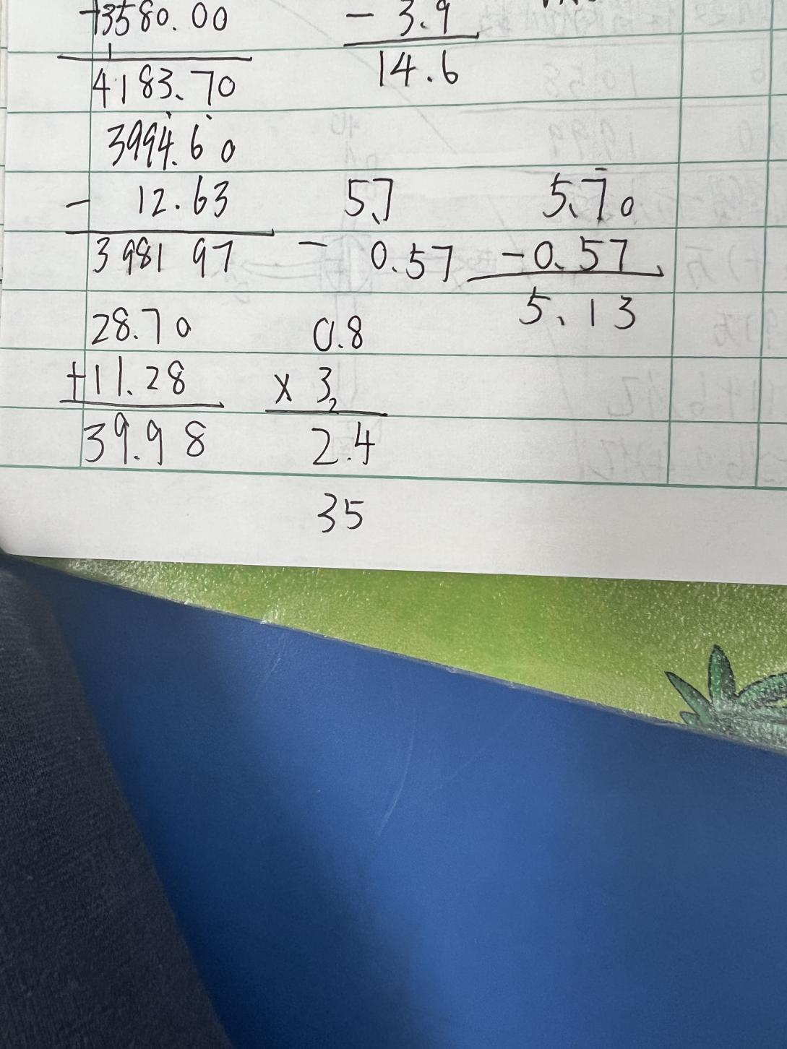

生4：直接列乘法竖式，但列竖式时对齐有问题，从此资源出发介绍乘法竖式的正确列法，并和小数的加减法竖式进行一个对比。